ЛГТУ-842 |  | Разведение ног
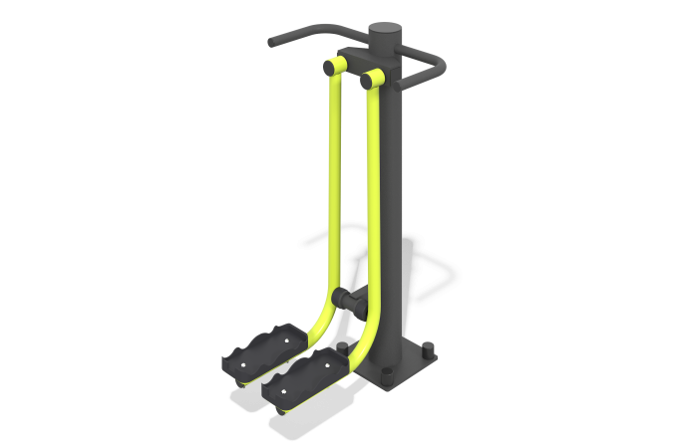

Размеры, мм: | 712x851x1354 | Вес, кг: | 41
Характеристики материалов
Материалы: металл, резина, пластик.
Комплектация: тренажер - 1 компл, крепеж – 1 компл.
Тренажер для укрепления ног, спины.
Центральная стойка выполнена из круглой трубы диаметром 133 мм с толщиной стенки 4 мм. Верхняя часть столба закрыта пластиковой заглушкой.
Рама выполнена из металлической круглой трубы диаметром 48 мм с толщиной стенки ? мм.
Опорная дуга (ручка) выполнена из металлической круглой трубы диаметром 38 мм с толщиной стенки ? мм.
Ногоступы выполнены из пластика, усиленные ребрами жесткости и предназначено для использования на открытом воздухе. Подвижность элементов осуществляется при помощи узлов с подшипниками закрытого типа.
В комплексе используется крепеж из нержавеющей стали. Выступающие части резьбовых соединений и открытые части труб закрыты пластиковыми заглушками.
Покрытие элементов:
- металл - порошковый цинкогрунт, порошковая краска.

